石家庄市工业和信息化局
〔2025〕-1232
石家庄市工业和信息化局
关于开展2025年“数智”标杆企业和“链式”数字化转型案例申报的通知

各县（市、区）工业和信息化主管部门：
为持续推动中小企业数字化转型试点城市工作，落实《石家庄市中小企业数字化转型试点城市2025年工作要点》文件要求，按照《石家庄市中小企业数字化转型试点城市“数智”标杆中小企业申报指南》《石家庄市中小企业数字化转型试点城市“链式”数字化转型案例申报指南》安排，现开展“数智”标杆中小企业、“链式”数字化转型案例申报工作。请各县（市、区）于7月25日前，分别将“数智”标杆中小企业、“链式”数字化转型案例申报材料（一式三份）、推荐文件及汇总表加盖单位公章后报送至市工业和信息化局，申报材料电子可编辑版及盖章PDF版同步报送。
联系人：黄磊、孙梦君，联系方式：86689350
邮 箱：wh86689350@139.com

附件：1.石家庄市中小企业数字化转型试点城市“数智”标杆中小企业申报指南
2.石家庄市中小企业数字化转型试点城市“链式”数
字化转型案例申报指南

石家庄市工业和信息化局
2025年7月16日

附件1

石家庄市中小企业数字化转型试点城市
“数智”标杆中小企业申报指南

为深入推进中小企业数字化转型试点城市工作，加速中小企业创新发展、促进中小企业数字化转型，根据财政部、工业和信息化部《关于开展中小企业数字化转型城市试点工作的通知》（财建〔2023〕117号）、《石家庄市中小企业数字化转型试点城市工作推进方案（2023-2025年）》和《石家庄市中小企业数字化转型试点城市专项资金管理办法》（石财建〔2024〕1号）有关规定，制定本申报指南。
一、支持方向
（一）数字化转型“小灯塔”标杆企业。企业业务环节持续深化数字化应用实践，打造管理理念新、业务模式优、质量效益高的数字化转型标杆，形成可复制推广样板，场景符合工信部发布的《2024年智能制造典型场景参考指引》（见附件6）。
（二）数字化车间及智能工厂。实现生产资源、生产过程和生产管理的数字化管理，提升产业核心竞争力。
（三）创新能力显著提升中小企业。企业在创新投入能力、创新发明能力、创新驱动能力或创新协同能力等方面明显提升。
二、申报条件
（一）申报单位须是已完成数字化转型项目建设并通过验收的试点企业。
（二）申报单位符合附件1-3要素条件的可多报（其中“小灯塔”和数字化车间及智能工厂限报1项）。
（三）申报单位能够配合开展调研和宣传推广等工作。
三、申报流程
（一）企业申报。申报企业需填写《石家庄市中小企业数字化转型试点城市“数智”标杆中小企业申报书》（附件4），加盖单位公章后报所在县（市、区）工业和信息化主管部门。
（二）县（市、区）审核推荐。县（市、区）工业和信息化主管部门负责材料审核、现场核查、优选推荐等工作。填写《石家庄市“数智”标杆中小企业汇总表》（附件5），连同企业申报书（一式三份）加盖公章后上报市工业和信息化局，电子版同步报送至邮箱wh86689350@139.com。
（三）市工业和信息化局评审确定。市工业和信息化局委托第三方服务机构分四个试点行业开展评审，根据评审结果确定出符合条件的企业。并按有关要求做好资金拨付、绩效评价、材料归档等工作。
四、奖补原则
（一）小灯塔奖补资金：对市级评定的“小灯塔”标杆企业，每家一次性给予奖补资金30万元。
（二）数字化车间及智能工厂奖补资金：对市级评定的数字化车间及智能工厂的试点企业，每家一次性给予奖补资金20万元。
（三）创新能力显著提升奖补资金：对市级评定的创新能力显著提升的试点企业，每家一次性给予奖补资金10万元。
五、相关要求
（一）请各县（市、区）高度重视，指导辖区内符合条件的中小企业申报，并做好审核推荐工作。
（二）申报主体对申报材料的真实性、完整性负责，申报材料应要素完整、格式规范、表述准确，不涉及国家秘密、商业秘密等内容。
（三）采取“动态申报、成熟一批、发布一批”的方式，逐批认定。自通知发布起开始申报，当次评审未通过认定的，后续转型提升后可继续申报。

附件：1.数字化转型标杆（小灯塔）企业要素条件
2.数字化车间及智能工厂项目要素条件
3.创新型中小企业项目要素条件
4.中小企业数字化转型试点城市“数智”标杆中小企
业申报书
5.“数智”标杆中小企业汇总表
6.工信部《2024年智能制造典型场景参考指引》
附件1-1

数字化转型“小灯塔”标杆企业要素条件
（试 行）

试点企业创建数字化转型标杆企业（小灯塔）应具备数字化基础设施完善、应用系统贯通、转型成效显著、创新能力突出、转型保障有力等特征，具有较强的示范引领作用。
一、数字化基础设施建设
企业应具备完善的数字化基础设施，广泛应用数字化生产设备，建立联通设备、生产资源、软件系统的内部生产网络。生产设备数字化率不低于60%，数字化生产设备联网率（或上云率）不低于50%。
二、数字化应用系统建设
企业应建有运行稳定、安全、高效、集成、泛在的数字化应用系统，在研发设计、生产制造、经营管理、质量管控、仓储物流、信息安全等环节，以及产品全生命周期、生产全过程、供应链全环节等方面打造应用场景不少于4个。（场景参照工信部发布的《2023年智能制造典型场景参考指引》）
三、数字化转型成效
企业数字化转型取得显著成效，数字化水平等级达到三级及以上，且等级有明显提升。数字化转型后综合效益明显，生产效率、营业成本、产品良品率等指标效果良好。形成行业内可复制的数字化产品，并开展推广应用。
四、转型保障能力
企业具有可持续的转型保障能力，转型目标明确，已制定完整的、先进的、具有可操作性的规划方案与实施计划。成立数字化转型领导机构、组建专职数字化转型团队，建立数字化管理相关制度规范。
五、企业创新能力
企业具有较强的创新能力，2022年以来，获得有效知识产权，或被评为创新型中小企业、专精特新中小企业、专精特新“小巨人”企业等，并在有效期内。

附件1-2
中小企业数字化车间及智能工厂要素条件
（试 行）

试点企业创建数字化车间及智能工厂（达到中小企业数字化水平四级的优先评定）使用的关键技术装备、软件需安全可控，应在降低运营成本、缩短产品研制周期、提高生产效率、降低产品不良品率、提高能源利用率五个方面取得显著成效，并持续提升，具有良好的增长性。
一、离散型智能制造模式
（一）车间/工厂的总体设计、工艺流程及布局均已建立数字化模型，并进行模拟仿真，实现规划、生产、运营全流程数字化管理。
（二）应用数字化三维设计与工艺技术进行产品、工艺设计与仿真，并通过物理检测与试验进行验证与优化。建立产品数据管理系统（PDM），实现产品数据的集成管理。
（三）实现高档数控机床与工业机器人、智能传感与控制装 备、智能检测与装配装备、智能物流与仓储装备等关键技术装备在生产管控中的互联互通与高度集成。
（四）建立生产过程数据采集和分析系统，充分采集生产进 度、现场操作、质量检验、设备状态、物料传送等生产现场数据，并实现可视化管理。
（五）建立车间制造执行系统（MES），实现计划、调度、质量、设备、生产、能效的全过程闭环管理。建立企业资源计划系统（ERP），实现供应链、物流、成本等企业经营管理的优化。
（六）建立工厂内部互联互通网络架构，实现设计、工艺、制造、检验、物流等制造过程各环节之间，以及与制造执行系统（MES）和企业资源计划系统（ERP）的高效协同与集成，建立全生命周期产品信息统一平台。
（七）建有工业信息安全管理制度和技术防护体系，具备网络防护、应急响应等信息安全保障能力。建有功能安全保护系统，采用全生命周期方法有效避免系统失效。
通过持续改进，实现企业设计、工艺、制造、管理、物流等环节的集成优化，推进企业数字化设计、装备智能化升级、工艺流程优化、精益生产、可视化管理、质量控制与追溯、智能物流等方面的快速提升。
二、流程型智能制造模式
（一）工厂总体设计、工艺流程及布局均已建立数字化模型，并进行模拟仿真，实现生产流程数据可视化和生产工艺优化。
（二）实现对物流、能流、物性、资产的全流程监控与高度集成，建立数据采集和监控系统，生产工艺数据自动数采率达到90%以上。
（三）采用先进控制系统，工厂自控投用率达到90%以上，关键生产环节实现基于模型的先进控制和在线优化。
（四）建立制造执行系统（MES），生产计划、调度均建立模型，实现生产模型化分析决策、过程量化管理、成本和质量动态跟踪以及从原材料到产成品的一体化协同优化。建立企业资源计划系统（ERP），实现企业经营、管理和决策的智能优化。
（五）对于存在较高安全风险和污染排放的项目，实现有毒有害物质排放和危险源的自动检测与监控、安全生产的全方位监控，建立在线应急指挥联动系统。
（六）建立工厂内部互联互通网络架构，实现工艺、生产、检验、物流等各环节之间，以及数据采集系统和监控系统、制造执行系统（MES）与企业资源计划系统（ERP）的高效协同与集成，建立全生命周期数据统一平台。
（七）建有工业信息安全管理制度和技术防护体系，具备网络防护、应急响应等信息安全保障能力。建有功能安全保护系统，采用全生命周期方法有效避免系统失效。
通过持续改进，实现生产过程动态优化，制造和管理信息的全程可视化，企业在资源配置、工艺优化、过程控制、产业链管理、节能减排及安全生产等方面的智能化水平显著提升。
三、网络协同制造模式
（一）建有工业互联网网络化制造资源协同云平台，具有完善的体系架构和相应的运行规则。
（二）通过企业间研发系统的协同，实现创新资源、设计能力的集成和对接。
（三）通过企业间管理系统、服务支撑系统的协同，实现生产能力与服务能力的集成和对接，以及制造过程各环节和供应链的并行组织和协同优化。
（四）利用工业云、工业大数据、工业互联网标识解析等技术，建有围绕全生产链协同共享的产品溯源体系，实现企业间涵盖产品生产制造与运维服务等环节的信息溯源服务。
（五）针对制造需求和社会化制造资源，开展制造服务和资源的动态分析和柔性配置。
（六）建有工业信息安全管理制度和技术防护体系，具备网络防护、应急响应等信息安全保障能力。
通过持续改进，工业互联网网络化制造资源协同云平台不断优化，企业间、部门间创新资源、生产能力和服务能力高度集成，生产制造与服务运维信息高度共享，资源和服务的动态分析与柔性配置水平显著增强。
四、大规模个性化定制模式
（一）产品采用模块化设计，通过差异化的定制参数，组合形成个性化产品。
（二）建有工业互联网个性化定制服务平台，通过定制参数选择、三维数字建模、虚拟现实或增强现实等方式，实现与用户深度交互，快速生成产品定制方案。
（三）建有个性化产品数据库，应用大数据技术对用户的个性化需求特征进行挖掘和分析。
（四）工业互联网个性化定制平台与企业研发设计、计划排产、柔性制造、营销管理、供应链管理、物流配送和售后服务等数字化制造系统实现协同与集成。通过持续改进，实现模块化设计方法、个性化定制平台、个性化产品数据库的不断优化，形成完善的基于数据驱动的企业研发、设计、生产、营销、供应链管理和服务体系，快速、低成本满足用户个性化需求的能力显著提升。
五、远程运维服务模式
（一）智能装备/产品配置开放的数据接口，具备数据采集、通信和远程控制等功能，利用支持IPv4、IPv6等技术的工业互联网，采集并上传设备状态、作业操作、环境情况等数据，并根据远程指令灵活调整设备运行参数。
（二）建立智能装备/产品远程运维服务平台，能够对装备/产品上传数据进行有效筛选、梳理、存储与管理，并通过数据挖掘、分析，提供在线检测、故障预警、故障诊断与修复、预测性维护、运行优化、远程升级等服务。
（三）实现智能装备/产品远程运维服务平台与产品全生命周期管理系统（PLM）、客户关系管理系统（CRM）、产品研发管理系统的协同与集成。
（四）建立相应的专家库和专家咨询系统，能够为智能装备/产品的远程诊断提供决策支持，并向用户提出运行维护解决方案。
（五）建立信息安全管理制度，具备信息安全防护能力。通过持续改进，建立高效、安全的智能服务系统，提供的服务能够与产品形成实时、有效互动，大幅度提升嵌入式系统、移动互联网、大数据分析、智能决策支持系统的集成应用水平。

附件1-3

石家庄市中小企业创新能力显著提升要素条件
（试 行）

试点企业在创新投入能力、创新发明能力、创新驱动能力、创新协同能力等方面具有较强的提升。
一、创新投入能力
创新投入能力能够反映企业开展创新活动的意愿和投入力度，主要体现在创新经费、创新人力及研发机构。其中创新经费指在主营业务收入中，创新经费及研发经费支出占的比重；创新人力指研发人员占就业人员比重及就业人员中本科毕业生所占比重；研发机构指在实施期内是否新建研发机构。
二、创新发明能力
创新发明能力能够反映企业在知识产权的创造和运用的能力，主要体现在知识产权创造及知识产权运用。其中知识产权创造指企业各类知识产权（包括但不限于发明专利、实用新型、外观设计、软著等）新增数量；知识产权运用指已实施新增知识产权的数量。
三、创新驱动能力
创新驱动能力反映企业在创新价值实现、增强市场竞争力和推动经济发展方式转变方面的能力，主要体现在创新价值实现、市场影响力及经济社会发展。其中创新价值体现指新产品销售收入占主营业务收入比重；市场影响力指PCT申请专利新增数量；经济社会发展指劳动生产率和综合能耗产出率。
四、创新协同能力
创新协同能力能够反映企业在利用外部创新资源、开展产学研合作方面的能力，主要体现在产学研合作、创新资源整合及合作创新。其中产学研合作指企业研发经费外部支出中高校和研究机构所占比重；创新资源整合体现在技术引进经费与研发经费的比值；合作创新指合作申请专利新增数量。

附件1-4

石家庄市中小企业数字化转型试点城市
“数智”标杆中小企业申报书

申报企业名称： | （盖章）
联 系 人：
联 系 电 话：
推 荐 单 位： | （盖章）

申请日期 年 月 日

一、承诺书

本企业承诺：
1.本申请报告中所填写的内容真实、合法、有效。
2.提供的申报资料和文件内容真实、可靠、事实存在。
3.本申请报告中所涉本单位的知识产权、商业秘密明晰完整，归属本单位或技术来源正当合法，未剽窃他人成果，未侵犯他人的知识产权或商业秘密。
4.近三年未发生较大安全（含网络安全、数据安全），质量、环境污染等事故及偷税漏税等违法违规行为。
若发生与上述承诺相违背的事实，由本单位承担法律责任。

法定代表人（签字）：
单位（盖章）：

年 月 日

二、企业申报声明

1.申报的所有材料均依据相关申报要求据实提供；
2.按规定使用奖补资金，设立专账，用于持续开展数字化转型相关工作，并做好绩效评价相关工作；
3.自觉接受财政、工信、审计等部门的监督检查，如违背相关承诺，愿意承担相关责任并按要求退还奖补资金。

申报单位(盖章)： 法定代表人(签字或盖章）：

日期： 年 月 日

三、企业申请表

企业名称：（盖章） 县（市、区）工业和信息化主管部门：（盖章）

企业名称 |  |  | 所在县（市、区）
统一社会信用代码 |  |  | 从业人数（人）
企业规模 | ◻中型 ◻小型 ◻微型  ◻规上 ◻规下 |  | 企业类型 | 国有◻民营◻合资  ◻外资
所属细分行业 | ◻生物医药制造业  新一代电子信息和装备产业  ◻现代食品制造业  ◻先进专用设备制造业  行业代码：  （按照《国民经济行业分类(GB/T4754-2017)》的标准填写4位数所属行业细分代码） |  | 具体细分领域名称
申报方向（限选2项）：  ◻“小灯塔”标杆企业 ◻数字化车间及智能工厂 |  | ◻创新能力显著提升企业
根据验收评测达到的数字化水平等级： 二级 ◻三级 ◻四级

四、企业数字化转型实施情况

“小灯塔”标杆企业
（模 版）

一、企业基本情况
（企业发展历程、主营业务、主要产品、市场份额等方面基本情况，不超过500字。）
二、企业数字化基础
（数字化基础设施、数字化生产设备情况，生产设备数字化率，数字化生产设备联网率（或上云率）情况）。
三、数字化应用系统建设
（一）应用场景建设
1.场景描述：（500字以内，可配图。示例：针对发动机壳体加工，搭建多台五轴机床+多台机器人组成柔性加工单元...）
2.解决的痛点：（500字以内，可配图。简要介绍本场景具有哪些特点、亮点，带来哪些改变。示例：解决复杂壳体加工效率低、质量不高等突出问题....）
3.场景实施成效：（创造哪些价值，取得的社会效益和经济效益有哪些，取得成效尽量用数据量化，300字以内。示例：操作人员从5人减少至2人，加工效率提升了30%，产品不良品率降低了10%等）
4.经济性和可推广性：（案例的行业领域性示范特色、推广价值、可行性和适用范围，已开展的行业应用推广情况等，300字以内。示例：场景总计花费了500万元，但每年为公司节省超过200万，并且大幅提高产品质量等。同时该场景实例采用的均是通用设备，定制化开发投入小，适合行业推广等。）
（二）场景2：要求同上
（三）场景3：要求同上
（四）场景4：要求同上
四、工作计划
（一）企业数字化转型领导机构、专职数字化转型团队，以及相关数字化管理制度规范等情况。
（二）企业在未来投入计划、推广路径、三年内规划等方面的考虑。
五、相关附件
（一）企业法人营业执照复印件；
（二）经会计师事务所审计的上年度财务报告（含主营业务收入、研发投入等数据）；企业上年度纳税凭证复印件或其他纳税资料；
（三）能够佐证符合申报条件的有关证书和资料复印件；
（四）验收后第三方出具的中小企业数字化水平等级证书；
（五）获得国家级、省级奖励证书和荣誉证明等。

企业数字化车间及智能工厂
（模 板）

一、企业基本情况
1.经营情况（描述企业主营业务收入、利润、资产负债率、行业地位等情况）
2.信息化规划（描述企业信息化整体发展规划）
3.信息化专业部门（描述信息化主管部门以及专业能力情况）
二、信息系统建设情况
请分别描述本企业数字化车间及智能工厂中网络建设、研发设计系统、经营管理系统、生产制造系统与其他应用系统相关情况
三、集成情况
请分别描述本企业数字化车间及智能工厂中系统集成及数据集成相关情况
四、安全保障情况
请描述企本企业数字化车间及智能工厂中信息安全防护体系情况
五、相关附件
（一）企业法人营业执照复印件；
（二）经会计师事务所审计的上年度财务报告（含主营业务收入、研发投入等数据）；企业上年度纳税凭证复印件或其他纳税资料；

（三）能够佐证符合申报条件的有关证书和资料复印件；
（四）企业改造前后的影像资料；
（五）验收后第三方出具的中小企业数字化水平等级证书；
（六）获得国家级、省级奖励证书和荣誉证明等。

创新能力显著提升企业
（模 板）

一、企业基本情况
（企业发展历程、主营业务、主要产品、市场份额等方面基本情况，不超过500字。）
二、创新能力显著提升企业数字化转型情况
（一）创新投入能力
1.创新经费（描述创新经费及R&D经费占主营业务收入占比情况）
2.创新人力（描述R&D人员占就业人员情况以及就业人员中本科生所占占比情况）
3.研发机构（描述研发机构R&D经费投入占企业R&D经费与人员占比情况）
（二）创新发明能力
1.知识产权创造（描述企业I类知识产权占知识产权申请量的占比以及10万元R&D经费投入的I类知识产权申请占比）
2.知识产权运用（描述已实施知识产权占全部知识产权的占比以及知识产权许可与转让收入与新产品销售收入的占比）
（三）创新驱动能力
1.创新价值实现（描述新产品营销费用占全部营销费用的占比以及新产品销售收入占主营业务收入占比）
2.市场影响力（描述 PCT 申请占发明专利申请的占比）
3.经济社会发展（描述工业总产出、工业中间投入、全部从业人员平均人数以及综合能耗产出率情况）
（四）创新协同能力
1.产研学合作（描述企业R&D经费外部支出中高校和研究机构占比）
2.创新资源整合（描述技术引进经费与R&D经费的占比以及消化吸收经费与技术引进经费的占比）
3.合作创新（描述合作申请知识产权情况）
三、相关附件
（一）企业法人营业执照复印件；
（二）经会计师事务所审计的上年度财务报告（含主营业务收入、研发投入等数据）；企业上年度纳税凭证复印件或其他纳税资料；
（三）能够佐证符合申报条件的有关证书和资料复印件；
（四）验收后第三方出具的中小企业数字化水平等级证书；
（五）获得国家级、省级奖励证书和荣誉证明，获得省部级以上研发机构认定证书等。

附件1-5

石家庄市“数智”标杆中小企业汇总表
县（市、区）工业和信息化主管部门：（盖章）

序 号 | 县（市、区） | 企业名称 | 所属行业 | 规模以上工业企业（是/否） | 争创“小灯塔”标杆企业  （是/否） | 争创数字化车间及智能工厂（是/否） | 争创创新能力显著提升（是/否） | 联系人 | 联系方式 | 备注

填表日期： 填表人： 联系电话：

附件1-6
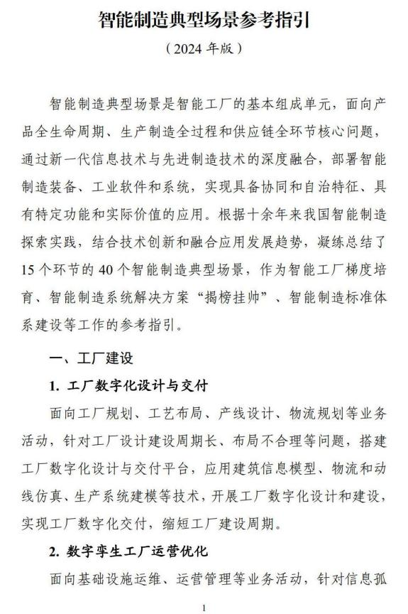
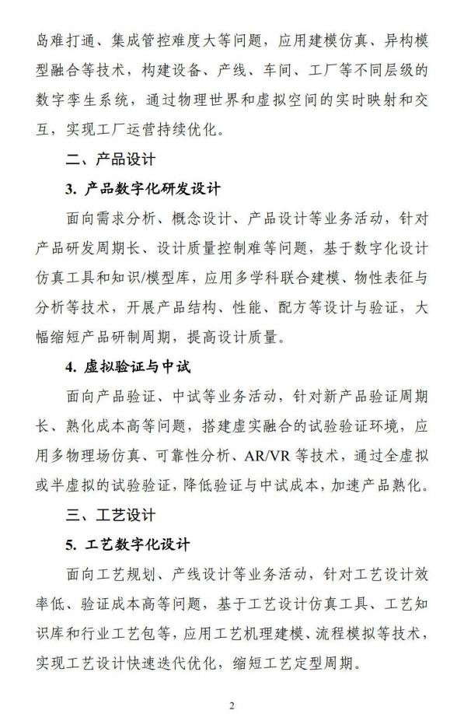

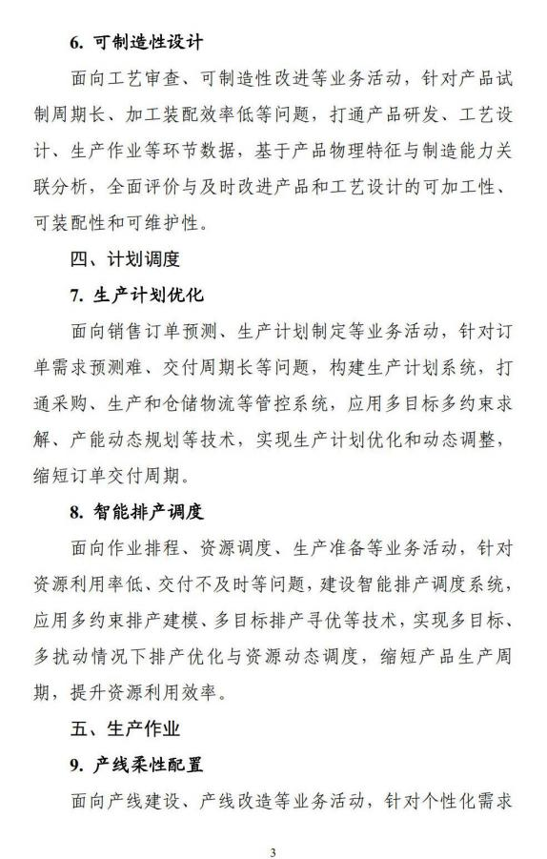
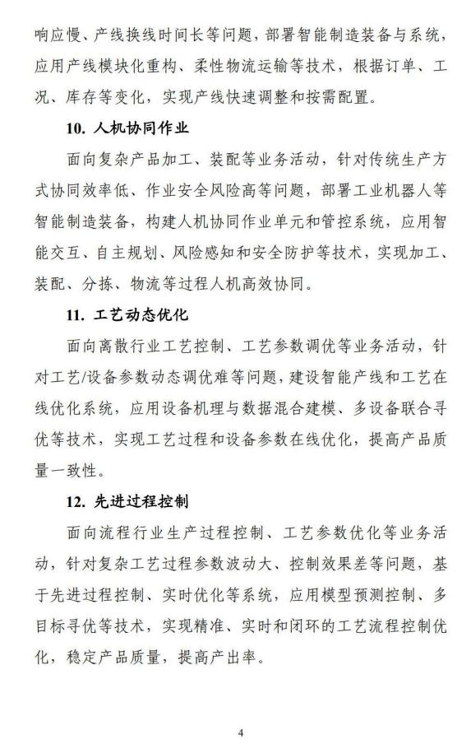
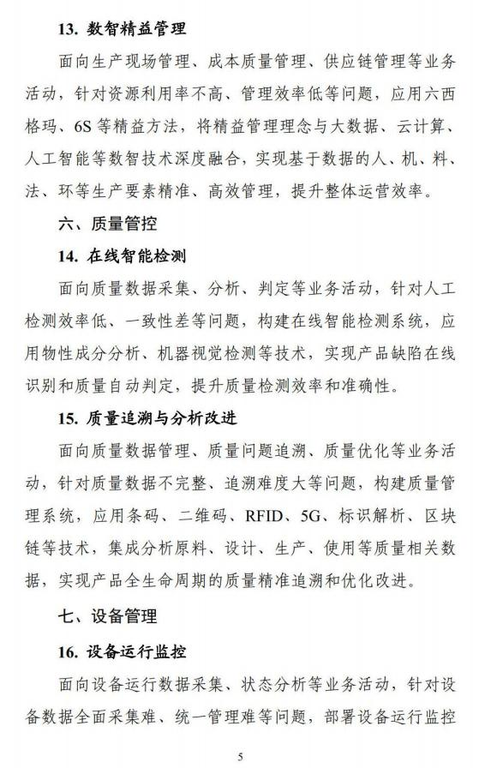
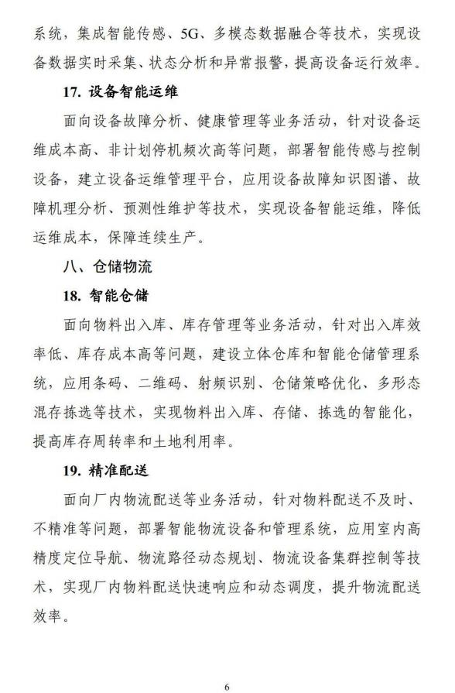
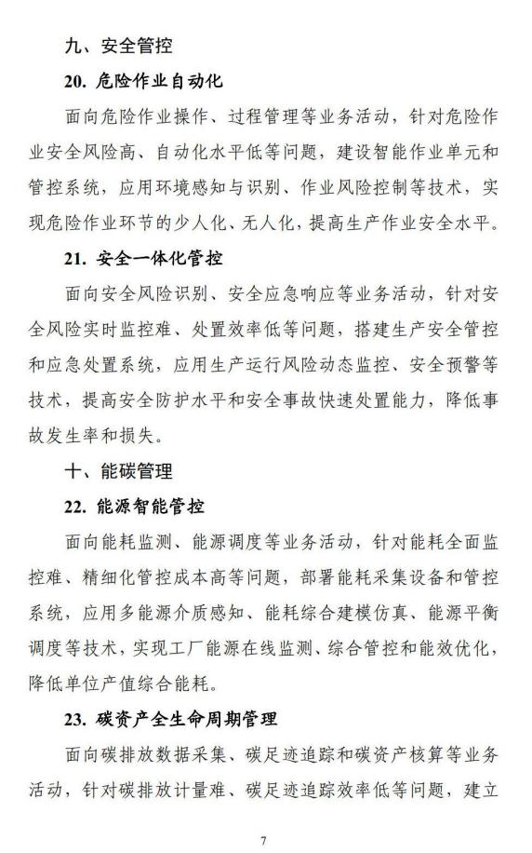
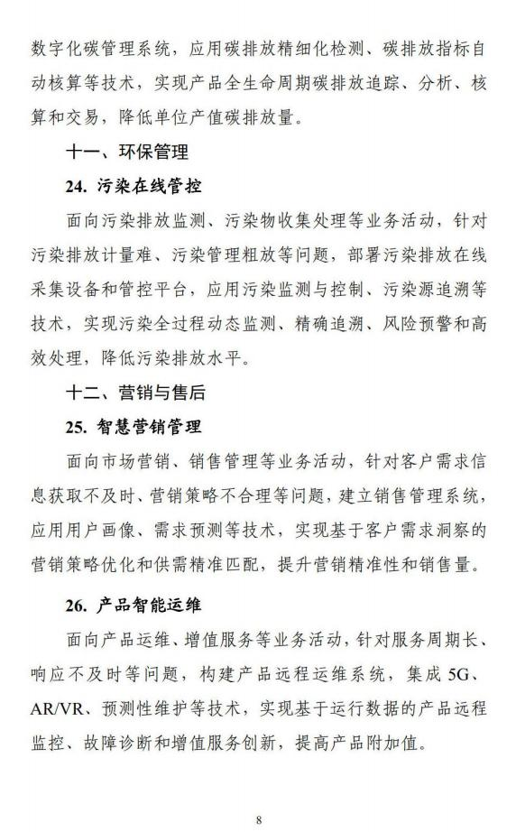
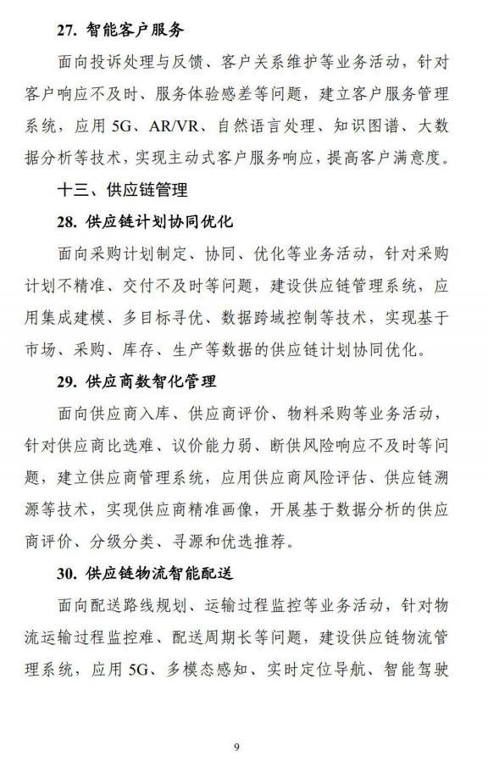
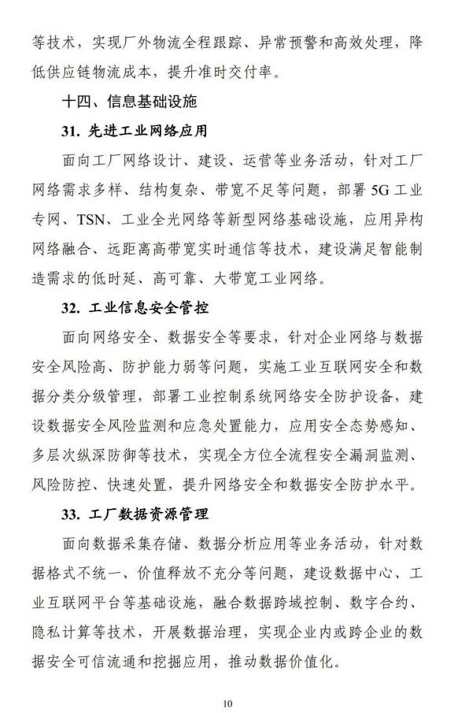
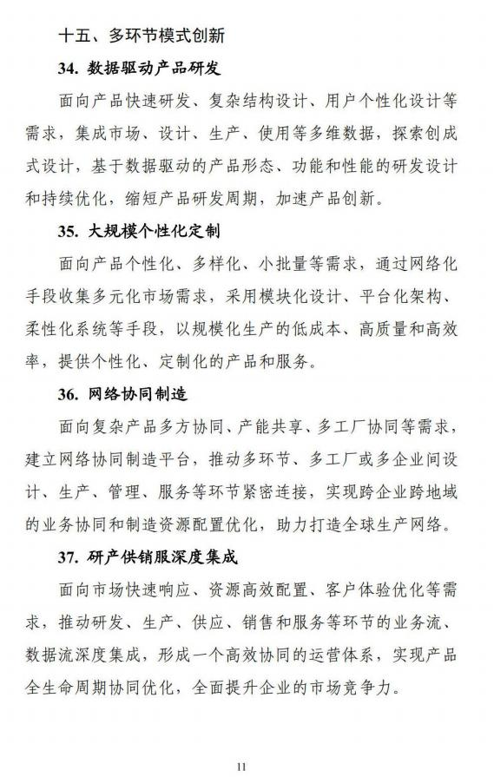
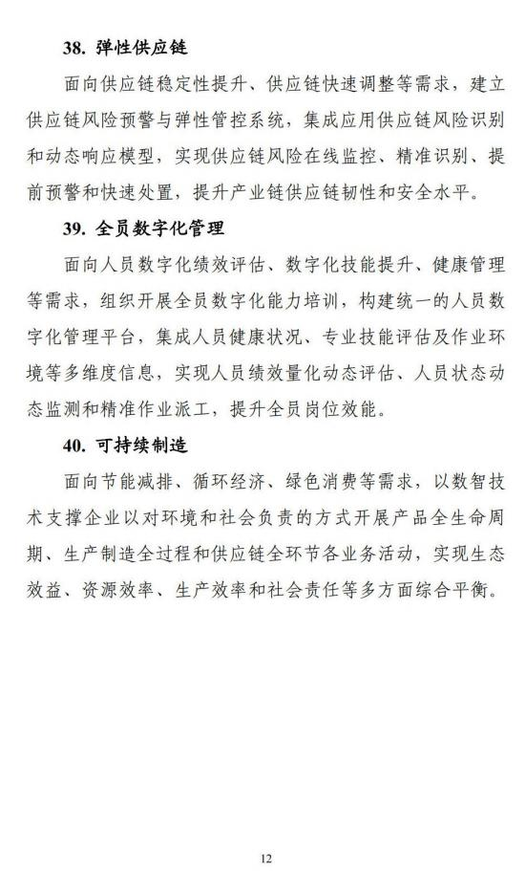
附件2
石家庄市中小企业数字化转型试点城市“链式”数字化转型案例申报指南

为深入推进中小企业数字化转型试点城市工作，加速中小企业创新发展、促进中小企业数字化转型，根据财政部、工业和信息化部《关于开展中小企业数字化转型城市试点工作的通知》（财建〔2023〕117号）《石家庄市中小企业数字化转型试点城市工作推进方案（2023-2025年）》和《石家庄市中小企业数字化转型试点城市专项资金管理办法》（石财建〔2024〕1号）有关规定，制定并发布本申报指南。
一、申报范围
（一）对生物医药制造业、新一代电子信息制造业、先进专用设备制造业、现代食品制造业等四个试点行业中小企业数字化转型具有链式带动效应的龙头企业、平台企业。
（二）在数字化转型产业链、供应链体系中处于核心或支配地位的重点骨干企业，并能带动产业链上下游整体推进数字化转型。
（三）支持重点行业建设“产业大脑”，汇聚行业数据资源，积极发展行业协作、供应链协同，有效引育产业核心环节企业，整体带动产业发展，推广共性应用场景，服务全行业转型升级和治理能力，提升行业竞争力。
二、申报条件
（一）具有独立法人资格的企业。
（二）企业经营状况良好。
（三）企业通过技术赋能、供应链赋能、平台赋能、生态赋能或绿色赋能（附件3）等途径，向产业链供应链上下游和产业集群内中小企业开放技术、资金、人才、服务等资源，助力中小企业数字化转型。
（四）企业资源整合能力突出，能够有效带动产业链供应链上下游协同数字化转型（带动不少于8家中小企业），产业链上下游协作配套能力强。
（五）企业通过建设或应用工业互联网平台，实现较高水平的行业协作和供应链业务协同。
三、材料要求
（一）申报单位法人营业执照（复印件并加盖公章）。
（二）提供2025年纳税证明（以税务部门出具税收证明或纳税申报表为准）。
（三）2025年中小企业“链式”数字化转型案例申报书。
（四）XX县（市、区）报送案例汇总表。
（五）经会计师事务所审计的2024年度财务报告（附会计师事务所营业执照复印件）。
（六）法人和其他组织信用信息概况（在信用中国网下载）。
（七）带动中小企业的相关佐证材料（需被带动中小企业盖章）。
（八）其他需提供的资料。
四、申报程序
（一）企业申报。填写《2025年中小企业“链式”数字化转型案例申报书》（附件1），加盖单位公章后报所在县（市、区）工业和信息化主管部门。
（二）县（市、区）推荐。县（市、区）工业和信息化主管部门负责指导本地符合条件企业开展项目申报及审核汇总推荐等工作，填写《XX县（市、区）报送案例汇总表》（附件2），加盖公章后连同试点企业“链式”数字化转型案例申报书（一式三份）上报市工业和信息化局。
（三）市工业和信息化局遴选确定。市工业和信息化局聘请第 三方服务机构对试点企业“链式”数字化转型案例申报书开展评审，遴选出优秀“链主”企业。并按有关要求做好资金拨付、绩效评价、材料归档等工作。
五、奖补范围及原则
（一）奖补范围：对通过市级“链式”企业评定的企业给予一次性奖补50万元。
（二）奖补原则：总额控制、无偿资助、自愿申报、专家评审、专项审计、政府决策和社会监督的原则。
六、有关要求
（一）即日起开始申报，采取“动态申报、成熟一批、发布一批”的方式，逐批认定。当次评审未通过认定的，后续转型提升后可继续申报。
（二）请各县（市、区）工业和信息化主管部门于评审前将“链式”数字化转型案例申报材料纸质版报市工业和信息化局，电子版同步报送指定邮箱。
（三）各县（市、区）要及时总结上报“链式”数字化转型过程中的典型经验做法。市工业和信息化局将通过平台推送、现场观摩等形式开展宣贯推广，营造全市中小企业数字化转型良好氛围。

附件：1.石家庄市中小企业数字化转型试点城市数字化“链
式”数字化转型案例申报书
2.XX县（市、区）报送案例汇总表
3.石家庄市中小企业数字化转型试点城市“链式”数
字化转型案例要素条件

附件2-1

2025年中小企业“链式”数字化转型案例
申报书（模板）

企 业 全 称： | （盖章）
统一社会信用代码：
注 册 地 址： | （省、市、县、乡或街道）
案 例 模 式： | （五类模式）
案 例 聚 焦 行 业：
联 系 人 及 电 话：
联 系 邮 箱：

（每个案例不超过3500字，插图不超过2个，插图宽和高均不超过1000像素。）
一、案例简介（300字以内）
（一）案例名称（50字以内）
围绕具体推动中小企业“链式”数字化转型提炼成一句话，例如“XX企业通过XX（具体做法，如XX技术/XX平台等）推动XX（具体成效）”。
（二）案例简述（250字以内）
概述企业通过该模式（技术赋能/供应链赋能/平台赋能/生态赋能/绿色赋能）推动产业链供应链和产业集群中小企业实现数字化转型的路径，取得的成效等。
二、具体举措（1800字以内）
围绕产业链供应链和产业集群的发展现状，结合企业实际数字化转型需求，分条提炼推动“链式”中小企业数字化转型的具体举措及解决方案具体介绍。可结合架构图、流程图等进行阐述。
三、取得成效（1000字以内）
分条提炼推动中小企业“链式”数字化转型取得的具体成效，建议使用具体数据，如解决的共性问题、提供服务情况、帮助中小企业数字化转型实现提质降本增效情况等。
四、面临的问题及建议（400字以内）
当前中小企业“链式”数字化转型发展中面临的难点、痛点、堵点及建议。

附件2-2
XX县（市、区） 报送案例汇总表

县（市、 区）工业和信息化主管部门（盖章） 联系人及电话
序号 | 企业名称 | 案例模式 | 案例名称 | 案例简述（150 字以内） | 联系人 | 电 话 | 邮 箱
1
2
3

附件2-3
石家庄市中小企业数字化转型试点城市
“链式”数字化转型案例要素条件
（试 行）

企业申报“链式”数字化转型案例，要体现产业链供应链和产业集群内大中小企业协同数字化转型的特点，大企业或数字化服务商通过技术赋能、供应链赋能、平台赋能、生态赋能、绿色赋能等途径，向产业链供应链上下游和产业集群内中小企业开放技术、资金、人才、服务等资源，助力中小企业数字化转型。主要包含以下五类模式：
（一）模式一：技术赋能模式
产业链供应链和产业集群内大企业或数字化服务商通过数字技术攻关和创新解决产业链上下游和产业集群内企业共性问题，具备较高应用价值，如提高生产和经营管理效率、提高产品质量、降低生产成本等，在此基础上形成可复制易推广的针对性解决方案，并将这一方案面向产业链供应链上下游和产业集群内中小企业进行复制推广，引导带动中小企业实现数字化转型。
（二）模式二：供应链赋能模式
产业链供应链和产业集群内大企业或数字化服务商系统构建数字化供应链体系或打造供应链上企业深度协同的数字化转型方案，向供应链上中小企业开放数字系统接口，并引导企业接入，实现供应链上关键生产与运营数据的互联互通，在协同研发、订单管理、产能共享、物流仓储等环节实现企业间的高效协同，进而实现资源的优化配置，提升供应链上企业的整体资源利用效率，推动供应链上中小企业实现数字化转型。
（三）模式三：平台赋能模式
产业链供应链和产业集群内大企业或数字化服务商，面向特定产业链或产业集群推动建设工业互联网平台，打造产业链数字化转型或产业集群数字化转型整体解决方案，构建“云”上产业链或产业集群，发展中央工厂、协同制造、共享制造、众包众创、集采集销等新模式，提升产业链供应链和产业集群制造资源和创新资源的共享和协作水平。通过引导产业链供应链和产业集群内中小企业上平台，助力企业生产、经营、管理等各环节的效益提升，实现数字化转型。
（四）模式四：生态赋能模式
产业链供应链和产业集群中大企业或数字化服务商会同地方政府、金融机构、行业协会、科研院所等主体，协同建设完善行业数字化生态，充分调动各界力量为产业链供应链或产业集群内中小企业提供有效可靠的数字化转型解决方案，同时提供资金、人才、订单对接等多层次支持，构建全方位、全链条、全要素的数字化转型生态，引导中小企业实现数字化转型。
（五）模式五：绿色赋能模式
产业链供应链和产业集群大企业或数字化服务商通过运用数字技术为工艺设计、生产制造、回收利用等各环节绿色赋能，实现对工业能源消耗和碳排放数据的实时监测、管理与核算，打造“工业互联网+绿色制造”应用场景，打通产业链上下游互联互通、协调运作的数据资源通道，实现生产效率和用能效率双提升，推动产业链供应链和产业集群内中小企业实现绿色化和数字化协同发展。

